AGRÁR - ÁSVÁNYVAGYON FÓRUM - szakkonferencia az ásványi nyersanyagok és a mezőgazdaság kapcsolatáról
TEREPBEJÁRÁS – vezető: Kristály Ferenc
GYÖNGYÖSOROSZI – ÁSVÁNYOK HÁZA
GPS koordináták: Szélesség N 47° 51’ 51.46” Hosszúság E 19° 23,91” Magasság: 384 m

Megközelíthetőség: Gyöngyösről Gyöngyöspata felé kell elhagyni a várost. Gyöngyös irányából az állatkertnél jobbra fordulva, a Gyöngyösoroszi felé vezető úton 9 km-t megtéve érhető el. Az útról nem kell letérni, az egykori bányaművek ércelőjénél jobbra kell tartani.
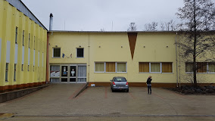

Az egykori ólom-cink ércbánya mellett félig megépült Hulladék Akkumulátor Feldolgozó Üzemépületből magánerővel és pályázati pénzből épült meg az Ásványok Háza Múzeum. A tárlókban a Mátra gyönyörő ásványpéldányai mellett a Kárppátok számos lelőhelye is képviselve van. Közép-Európa egyik legnagyobb magángyűjteménye mintegy 600 m2-es kiállító térrel és közel 8000 ásvánnyal élményekben gazdag időtöltést nyújt az érdeklődőknek.
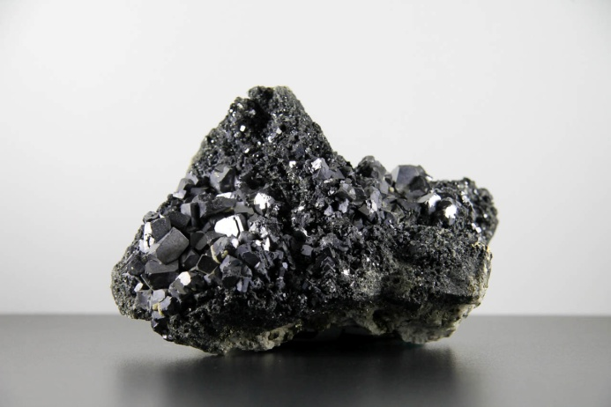
Bővebb ismertető: http://matracsillaga.hu/

